Мобильная группа райисполкома провела обследование сельхозпредприятий
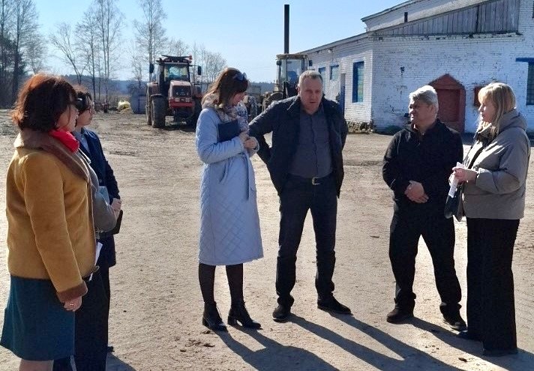
Мобильная группа райисполкома провела обследование сельхозпредприятий Лепельского района по обеспечению безопасных условий труда в период подготовки и проведения весенних полевых работ.

Специалисты посетили ОАО «Лепельагросервис», Лепельскую сортоиспытательную станцию и другие предприятия.

В ходе посещения предприятий члены мобильной группы сосредоточили внимание на ключевых аспектах, влияющих на сохранение жизни и здоровья работников.

Проверили условия труда работающих, наведение порядка на территориях, спецодежду, прохождение медосмотра, состояние комнат отдыха и приема пищи, наличие и содержимое аптечек.

Им еще раз напомнили о важности неукоснительного соблюдения правил безопасности, необходимости использования защитной экипировки и личной ответственности за сохранение собственной жизни и здоровья во время выполнения трудовых обязанностей.

